INFORME DE FISCALIZACIÓN AMBIENTAL

INSPECCIÓN AMBIENTAL

FAENADORA LO MIRANDA LTDA.

DFZ-2014-246-VI-NE-IA

 | Nombre | Firma
Aprobado | Juan Pablo Rodríguez F.
Revisado | Verónica González D.
Elaborado | Elizabeth Sepúlveda E.

Tabla de Contenidos

1. RESUMEN. 3
2. IDENTIFICACIÓN DEL PROYECTO, ACTIVIDAD O FUENTE FISCALIZADA 4
3. LOCALIZACIÓN DEL PROYECTO 5
4. MOTIVO DE LA ACTIVIDAD DE FISCALIZACIÓN 6
5. MATERIA ESPECÍFICA OBJETO DE LA FISCALIZACIÓN 6
6. INSTRUMENTOS DE GESTIÓN AMBIENTAL QUE REGULAN LA ACTIVIDAD FISCALIZADA 6
7. HECHOS CONSTATADOS 7
8. OTROS HECHOS 9
9. CONCLUSIONES 11
10. ANEXOS 11

RESUMEN.

El presente documento da cuenta de las actividades de fiscalización ambiental realizadas por la Superintendencia de Servicios Sanitarios (SISS) de la región del Libertador Bernardo O´Higgins al proyecto de Faenadora Lo Miranda Ltda., los días 04 de diciembre de 2013 y 22 de agosto de 2014. Los antecedentes de dichas inspecciones fueron entregados a la Superintendencia del Medio Ambiente mediante los Ordinarios SISS N° 4887 del 19 de diciembre de 2013 y N° 3528 del 23 de septiembre de 2014, lo que sumado al examen de información realizado por esta Superintendencia, ha tenido como finalidad verificar el estado de conformidad respecto a los instrumentos de gestión ambiental vinculados a la operación del proyecto, en particular la norma de emisión D.S. N° 90/2000 MINSEGPRES.

El proyecto, actualmente en operación, consiste en una planta Faenadora de cerdos y aves. La Planta de tratamiento de Residuos Industriales Líquidos (Riles) de dicho proyecto, fue aprobada ambientalmente a través de la Resolución Exenta N°62/2005 de la Comisión Regional del Medio Ambiente, Región del Libertador Bernardo O´Higgins. Adicionalmente, cuenta con Programa de Monitoreo para la disposición de Riles mediante descarga en aguas continentales superficiales, para cumplimiento del D.S. N°90/2000 MINSEGPRES, según Resolución Exenta N°4.121/2010 de la SISS.

La actividad de inspección tuvo como objeto verificar estado del proyecto en relación a la norma de emisión D.S. N°90/2000 MINSEGPRES, para lo cual se visitó las instalaciones de la Planta de Tratamiento de Riles, sin identificarse No Conformidades, en lo que respecta a su sistema de tratamiento de riles.

Por otra parte, se instruye al titular a solicitar a esta Superintendencia la modificación de la Resolución Exenta SISS N° 4.121/2010, a modo de rectificar la ubicación del punto de descarga autorizado, en base a lo autorizado por la RCA N° 62/2005.

IDENTIFICACIÓN DEL PROYECTO, ACTIVIDAD O FUENTE FISCALIZADA

Identificación de la actividad, proyecto o fuente fiscalizada:  Faenadora Lo Miranda Ltda. |  | Fase de la actividad, proyecto o fuente fiscalizada:  Operación
Región: del libertador Bernardo O´Higgins |  | Ubicación de la actividad, proyecto o fuente fiscalizada:  Carretera H-30, N° 3814, Doñihue
Provincia: Cachapoal
Comuna: Doñihue
Titular de la actividad, proyecto o fuente fiscalizada:  Faenadora Lo Miranda Ltda. |  | RUT o RUN:  74.408.444-k
Domicilio Titular:  Carretera H-30, N° 3814, Doñihue |  | Correo electrónico:  rgomez@agrosuper.cl
Teléfono:
072-2208530
Fecha de Inspección:
04 de diciembre de 2013
22 de agosto de 2014
Encargado o responsable de la actividad durante la Inspección:  Palo Gómez León (ambas inspecciones) |  | Domicilio:  No informa
RUT o RUN  13.505.526-3 | Teléfono  072-2258518 |  | Correo electrónico:  pgomez@agrosuper.cl
Fiscalizadores:
Pablo Ortiz Muñoz – SISS (ambas inspecciones)

LOCALIZACIÓN DEL PROYECTO

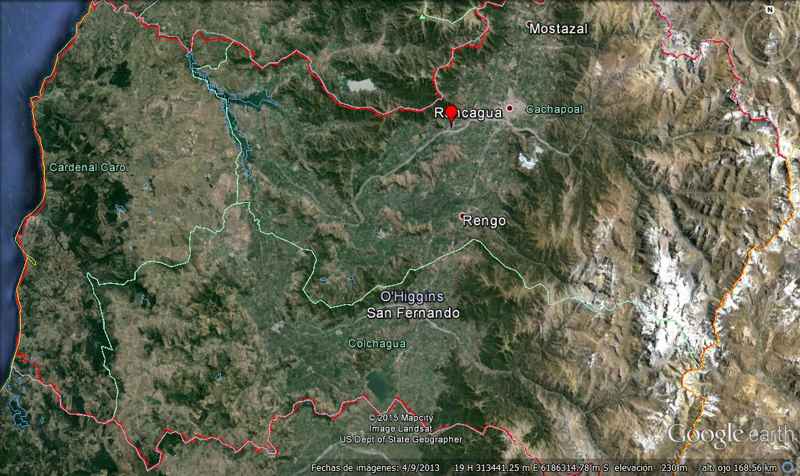
Faenadora Lo Miranda Ltda.
A)
Región del Libertador Bernardo O´Higgins
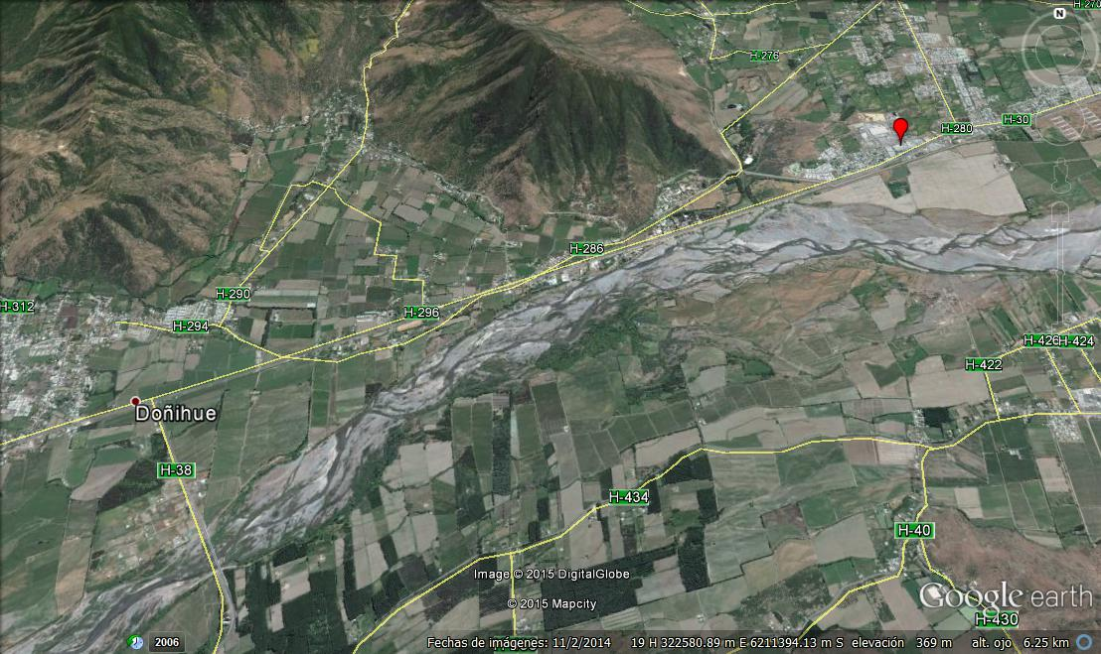
Faenadora Lo Miranda Ltda.
B)
Figura 1.- Ubicación del Proyecto: A) Situación regional, región del Libertador Bernardo O´Higgins. B) Situación local

MOTIVO DE LA ACTIVIDAD DE FISCALIZACIÓN

Actividad Programada de Inspección Ambiental de RCA y/u Otros Instrumentos: | X | Actividad No Programada:

En caso de corresponder a una actividad No Programada, precisar si fue recibida por:

Denuncia: |  | De Oficio: |  | Otros (especificar):

MATERIA ESPECÍFICA OBJETO DE LA FISCALIZACIÓN

 | Aguas marinas | X | Residuos líquidos
 | Aguas subterráneas |  | Residuos sólidos
 | Aguas superficiales |  | Ruidos y/o vibraciones
 | Aire |  | Sistemas de vida y costumbres
 | Fauna |  | Suelos y/o litología
 | Flora y/o vegetación |  | Paisaje
 | Glaciares |  | Otros, (especificar):
 | Patrimonio histórico y/o cultural

INSTRUMENTOS DE GESTIÓN AMBIENTAL QUE REGULAN LA ACTIVIDAD FISCALIZADA

X | Resolución (es) de Calificación Ambiental (es), especificar: | Resolución Exenta N°062/2005 COREMA región del Libertador Bernardo O´Higgins.
X | Norma (s) de Emisión, especificar: | Decreto Supremo N°90/2000 MINSEGPRES, Norma que regula los contaminantes asociados a las descargas de residuos líquidos a aguas marinas y continentales superficiales.  Resolución Exenta SISS N° 4121/2010 aprueba programa de monitoreo (RPM).
 | Norma (s) de Calidad, especificar: | No aplica
 | Plan (es) de Prevención y/o Descontaminación Ambiental, especificar: | No aplica

HECHOS CONSTATADOS

N° | Exigencia Asociada | Hecho(s) Constatado(s) o Resultado(s) Obtenidos :
1 | Decreto Supremo N°90/2000 MINSEGPRES.  Resolución Exenta SISS N° 4121/2010 (RPM).  Resuelvo 3.2. Punto de descarga.  Éste se ubica en las siguientes coordenadas Universales Transversales de Mercator, UTM a saber  Identificación del punto de descarga. Punto 1 (Río Cachapoal)  Norte: 6.213.272m  Este: 325.492  Datum WGS -84, huso 19  Nombre del cuerpo receptor: Río Cachapoal  Resuelvo 3.3.  En la tabla se fijan los límites máximos permitidos para los parámetros o contaminantes asociados a la descarga (…)  Resolución Exenta N° 62/2005 COREMA región del Libertador Bernardo O´Higgins.  Considerando 3.3.  Descarga (ACTUAL): Las aguas tratadas son descargadas en la ribera Norte del río Cachapoal,  600 metros al poniente de la entrada de la Faenadora, siendo transportado desde la Planta al río mediante un colector particular que usa la franja vial (bajo la ciclovía). Antes de la descarga, el Ril tratado recorre aproximadamente más de 1 Km en una tubería de acero D=400 mm, hasta llegar a un canal abierto de aproximadamente 50 m que posteriormente descarga en un brazo del río Cachapoal.  Oficio Ordinario N° 1250/2007 COREMA sexta región  Autoriza el aumento de caudal de descarga de 500 m³/hr a 600 m³/hr.  Modificación considerada en la Resolución Exenta SISS N°4121/2010. | En ambas inspecciones e constató que el efluente tratado era descargado al río Cachapoal, mediante ducto (Fotografía N°1)  Inspección 04 de diciembre de 2013.  El punto de descarga fue georreferenciado en las siguientes coordenadas UTM WGS -84 huso 19:  Norte: 6.212.475  Este: 324.228m  El Sr. Pablo Gómez, jefe de servicio, indica que el caudal medio de bombeo es del orden de 540 m³/hr.  Inspección 22 de agosto de 2014  De acuerdo a medición del caudalímetro (observado a las 11:40 am) el caudal del efluente tratado era de 347 m³/hr.  En vista de lo anterior el titular estaría descargando un volumen de caudal dentro de los límites autorizados.  Por otra parte, respecto al punto de descarga, el examen de información detectó una diferencia entre el punto autorizado y el punto registrado de aproximadamente 1.300 metros (Figura N° 1). Sin embargo, se observó que el punto autorizado en la Res. Ex. SISS N° 4121/2010 no se ubica en el cuerpo receptor, sino en la instalación.  Revisada la Resolución de Calificación ambiental (RCA), que regula el proyecto es posible señalar que el punto de descarga autorizado es efectivamente en la ribera del río Cachapoal y no en el predio de la instalación, lo que fue constatado en terreno en ambas inspecciones, por lo que se instruye al titular solicitar a esta Superintendencia la modificación de la Res .Ex. SISS N° 4.121/2010 a modo de rectificar el punto de descarga ahí señalado.
  Parámetro | unidad | Límite máximo
  Caudal (VDD) | m³/h | 600
2 | Resolución Exenta N° 117/2013 SMA, Dicta e instruye normas de carácter general sobre procedimiento de caracterización, medición y control de residuos industriales líquidos-  Artículo 6°. Deber de archivar documentos relativos a descarga de residuos industriales líquidos.  Resolución Exenta SISS N° 4121/2010 (RPM).  Resuelvo 6.  Faenadora Lo Miranda Ltda., no deberá enviar a esta Superintendencia los informes o certificado de análisis otorgados por el laboratorio. Estos deberán archivarse ordenada y cronológicamente junto a todos los documentos relativos al sistema de tratamiento de riles y deberán presentar la profesional fiscalizador, toda vez que éste lo requiera. | Inspección 04 de diciembre de 2013.  Se procedió a revisar el informe de laboratorio correspondiente al autocontrol del mes de septiembre de 2013, constatándose que los valores registrados eran consistentes con los informados mediante sistema SACEI.  Inspección 22 de agosto de 2014  Se procedió a revisar el informe de laboratorio correspondiente al autocontrol del mes de mayo de 2014, constatándose que los valores registrados eran consistentes con los informados mediante sistema SACEI.  En vista de los antecedentes analizados no se identificaron No Conformidades
3 | Resolución Exenta N° 62/2005 COREMA región del Libertador Bernardo O´Higgins.  Considerando 3.3. Etapa de operación.  Sistema de tratamiento de Faenadora Lo Miranda.  -Filtro cadena Aquareque  -Estanque de alimentación de la unidad de tratamiento físico (DAF)  -Celda de micro flotación tipo DAF – tratamiento físico (Aireación, estanque de acumulación de grasas, deshidratación tricanter)  -Filtro Step.  -Estanque de homogenización de ril  -Celda de micro flotación tipo DAF con adición de productos químicos – tratamiento químico (El lodo obtenido de este tratamiento es conducido al tratamiento de deshidratación decanter)  - Tratamiento biológico continuo y aeróbico con estanque de clarificación.  - Desinfección con cloro.  - Tratamiento de lodos.  - Descarga  Es necesario recordar que el proyecto de tratamiento de residuos industriales líquidos, se encuentra en etapa final de licitación, por lo que está supeditado a algunas variaciones en cuanto a equipos, capacidades, etc. Lo importante es que la incorporación del sistema de tratamiento biológico se mantiene.” | En ambas inspecciones se constató que el sistema de tratamiento de riles se encontraba operando y se componía de las siguientes unidades y/o operaciones:  - Pretratamiento: filtro parabólico, filtro escalera y filtro rotatorio.  - Tratamiento físico-químico. Sistema DAF* (1), estanque de acumulación de lodo (1) y tricanter (decantador horizontal) (1).  - Pozo bombeo.  - Tratamiento biológico. Cámara selectora (1), reactor biológico aireado (1), clarificador (1), dosificador de cloruro férrico para batimiento de fósforo.  - Desinfección: Cámara de contacto, y sistema de dosificación de hipoclorito de sodio.  - Tratamiento de lodos biológico: mesa espesadora y decanter.  Respecto a este último equipo (decanter) en la inspección de 2013 se observaron 2 equipos, mientras que en la inspección de 2014 se observaron 3.  En ambas inspecciones se observó que el efluente tratado era transparente e inodoro.  En vista de las unidades constatadas, no se evidencian diferencias significativas entre el sistema de tratamiento observado y el autorizado.  *DAF= Flotación por aire disuelto. Dissolved air flotation en sus siglas en inglés.

OTROS HECHOS

i) Respecto al cumplimiento de la Resolución N° 574/2012 de la SMA, que instruye a los titulares a proporcionar información asociada a las Resoluciones de Calificación Ambiental aprobadas, y en consideración a la información contenida en la base de datos de los titulares que han reportado el requerimiento de dicha Resolución, la revisión de ésta indicó el cumplimiento del titular Faenadora Lo Miranda Ltda., de ingresar la información requerida, en lo referido a la RCA N° 62/2005.

Registros
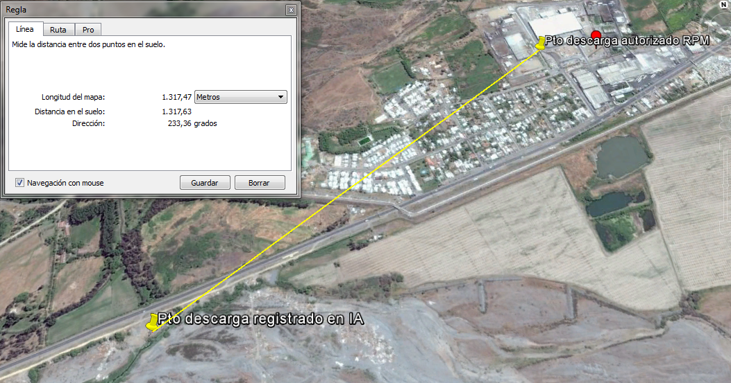 | 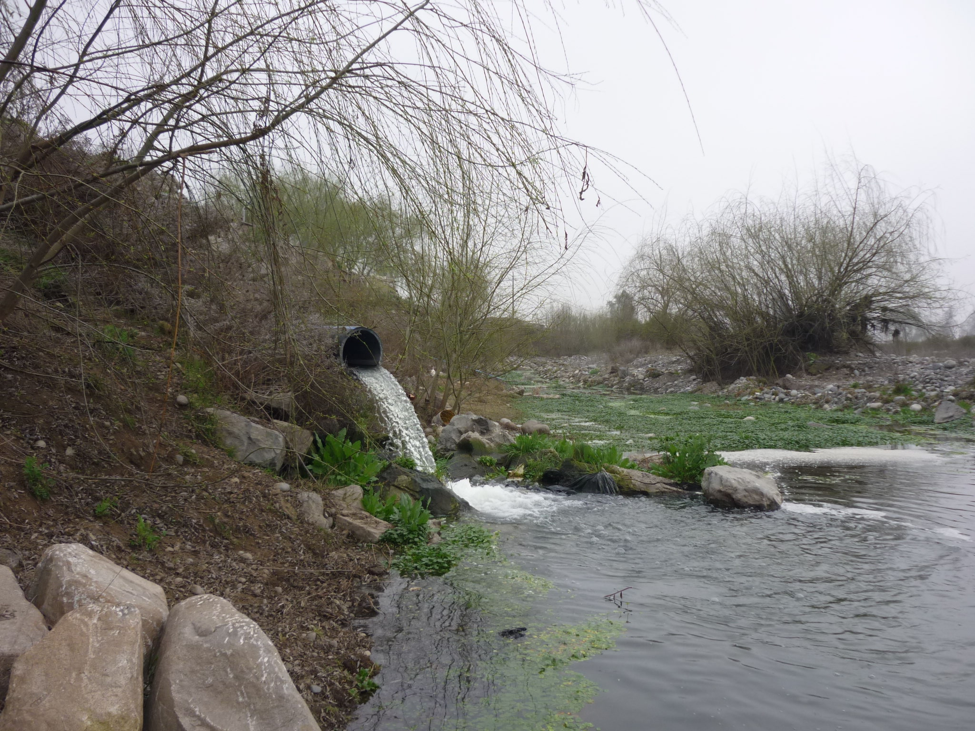
Figura 1. | Fotografía N°1
Descripción medio de prueba: Distancia entre el punto de descarga autorizado en la Res. Ex SISS N° 4121/2010y el punto de descarga constatado en inspección del 04/12/13.  Se observa que el punto autorizado se encuentra dentro de la instalación, y no en el cuerpo receptor autorizado (río Cachapoal), mientras que el punto de descarga inspeccionado en 2013 se ubica efectivamente en el cuerpo receptor.  La distancia entre ambos punto, medida con la herramienta “Regla” de Google Earth, indica una distancia aproximada de 1.300 metros entre ambos puntos. | Descripción medio de prueba: Punto de descarga y cuerpo receptor río Cachapoal.

CONCLUSIONES

La actividad de fiscalización ambiental realizada, consideró la verificación de las exigencias asociadas a la norma de emisión D.S. N° 90/2000 MINSEGPRES, sin identificarse No Conformidades, en lo que respecta a su sistema de tratamiento de riles.

Por otra parte, se instruye al titular a solicitar a esta Superintendencia la modificación de la Resolución Exenta SISS N° 4121/2010, a modo de rectificar la ubicación del punto de descarga autorizado, en base a lo autorizado por la RCA N° 62/2005.
En otro aspecto, se advierte al titular que los autocontroles de monitoreo de riles deben ser remitidos por medio del Sistema SACEI, y no en el Sistema de Seguimiento de RCA.

ANEXOS

N° Anexo | Nombre Anexo
1 | Oficio ordinario N°4887 del 13 de diciembre de 2013, de la SISS, mediante el cual se informa la inspección a Faenadora Lo Miranda con fecha 04/12/13.
2 | Oficio ordinario N°3528 del 23 de septiembre de 2014, de la SISS, mediante el cual se informa la inspección a Faenadora Lo Miranda con fecha 22/08/14

